Evaluación de lenguaje

1-.Escribe tu nombre

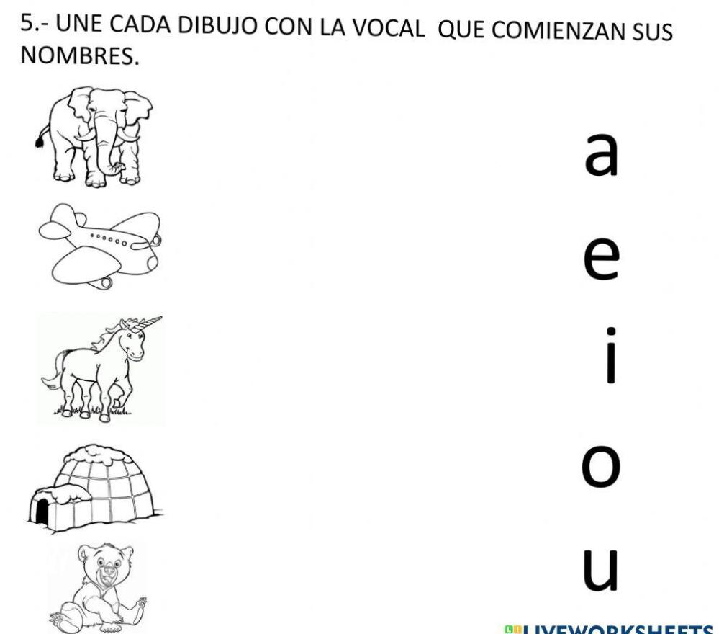2-. Une cada dibujo con la vocal que comienza su nombre

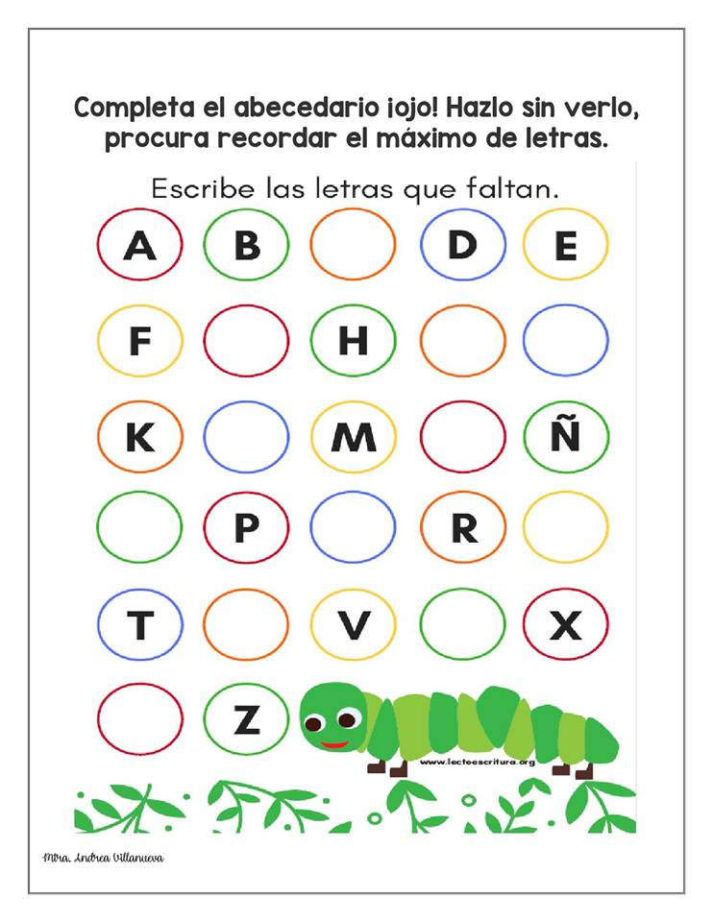3-. Completa el abecedario en mayúscula

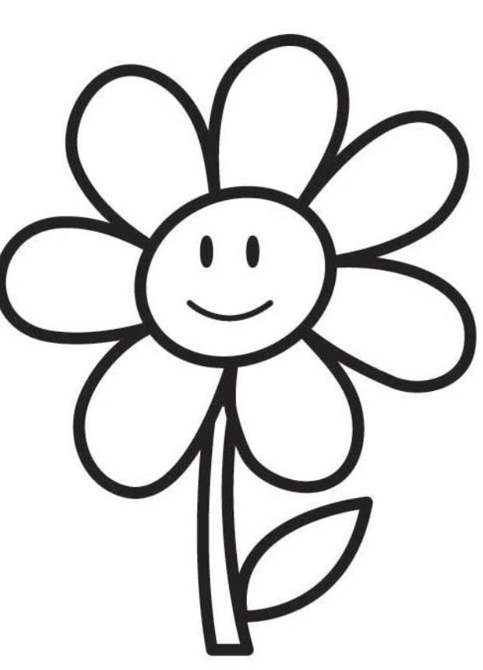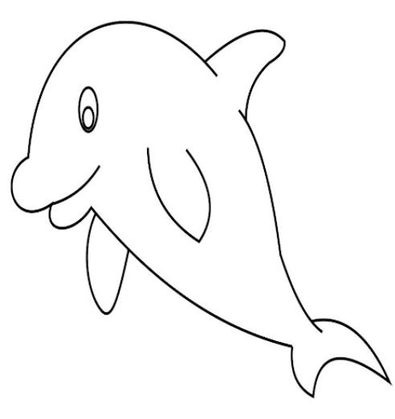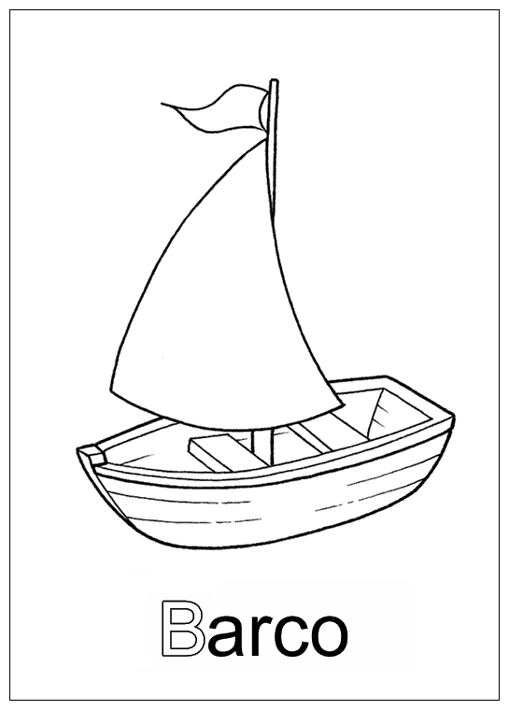4-. Coloca la letra con la que empieza el nombre de las imagen

………………………. …………………….

………………… ………………..